JA-3F剪切安全阀结构组成图
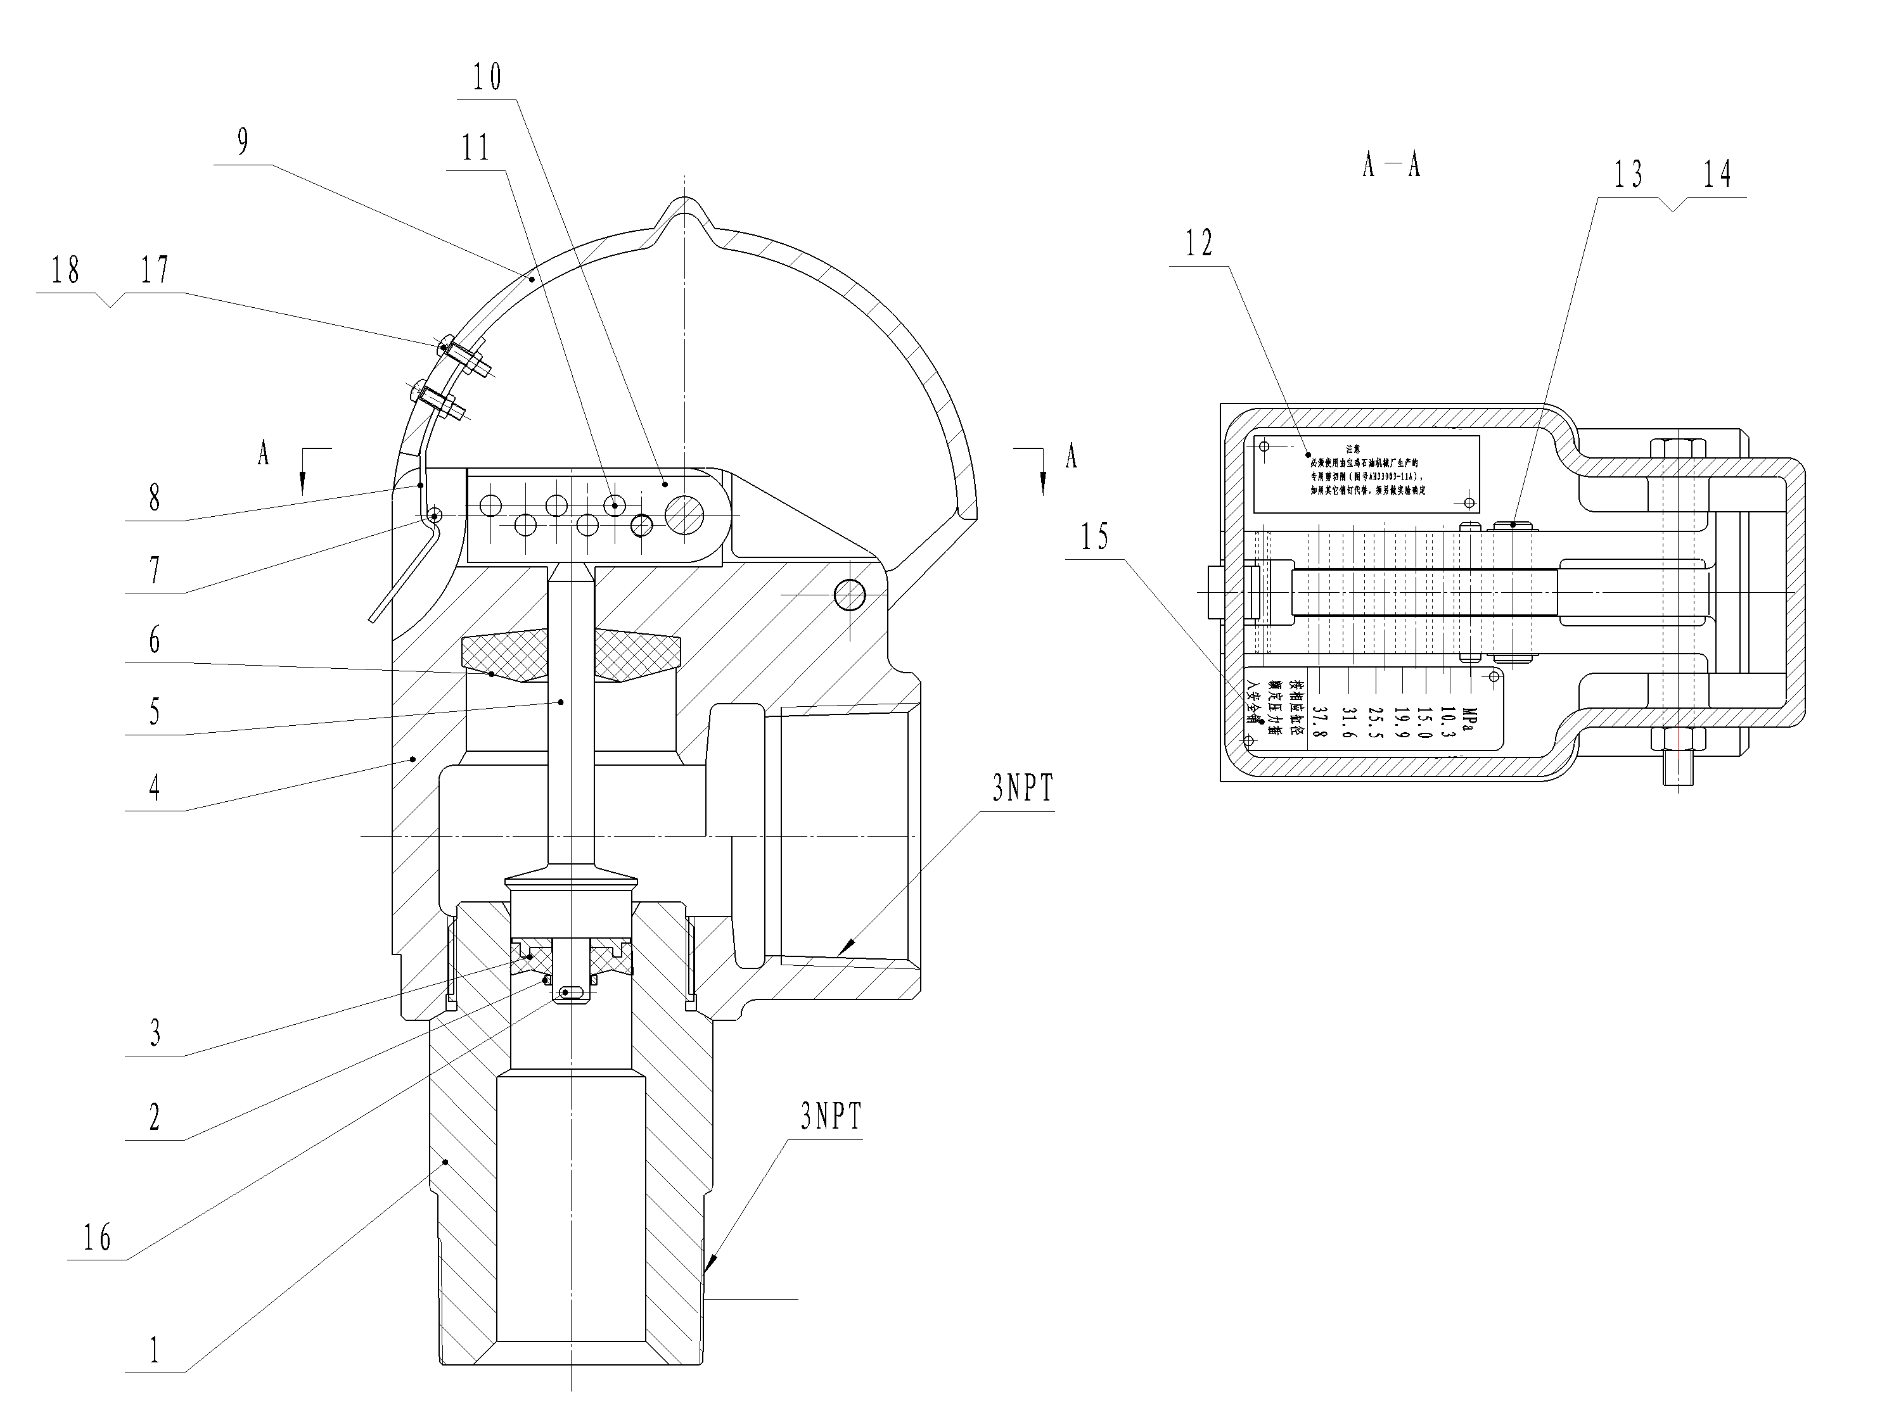

JA-3剪切安全阀结构组成图

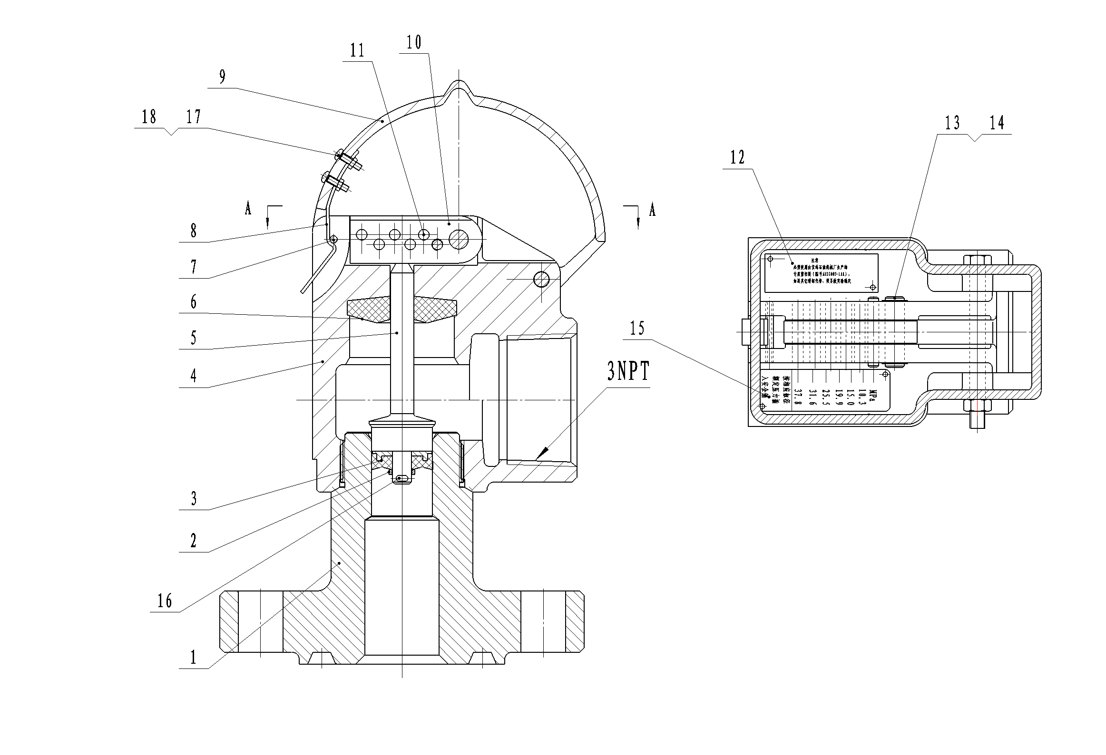

LSJA-3H/JA-3H剪切安全阀结构组成图

